**ESPECIFICACIONES TÉCNICAS PARA MANILLAS PARQUES.**

Propuesta de manillas personalizadas para parques y hoteles de Comfenalco Antioquia en estilo TYVEK delgado O 3/4”.

Brazalete en papel Tyvek 3/4” (1.9 cm ancho x 25.4 cm largo aproximadamente) o de 68 grms importado o 1506d de 56 grms. El empacado debe estar en cajas de referencia de "Miles" con la numeración personalizada por color (referencias variadas y escogidas por Comfenalco Antioquia), con impresión reversa (logo y texto en blanco) un mismo diseño o plancha para todos los parques y Hoteles, con impresión al extremo para complicar la falsificación litográfica, mínimo 20.000 por color o Pantone personalizado (máximo 8 colores), adhesivo agresivo para agua, entregas por parciales en CEDI Guayabal.

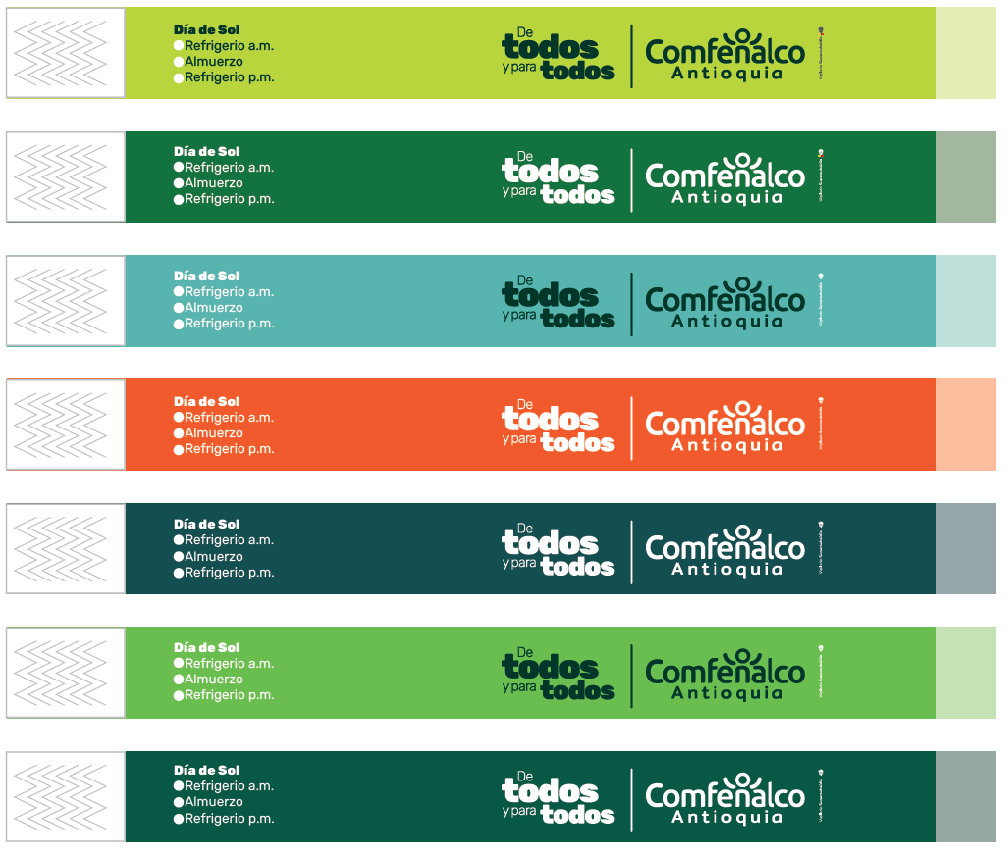

Propuesta de manillas de Stock para festivales, eventos o actividades específicas en estilo TYVEK Delgado o 3/4” Colores genéricos, figuras genéricas o en MPE.



*La presente referencia se debe tener bajo las mismas medidas o disposiciones de condiciones del servicio como, por ejemplo: Tipo o nombre de la actividad, festival o evento. La manilla debe contemplar el tipo de producto a entregar, souvenir, alimentación o especificaciones de servicios adicionales expresados para la actividad.

Brazalete en papel Tyvek ¾ o 1” (1.9 cm o 2.54 cm ancho x 25.4 cm largo aproximadamente) o de 68 grms importado o 1506d de 56 grms, adhesivo agresivo para agua, impresión adicional por evento en negro, entregas por parciales en CEDI Guayabal.

**Condiciones especiales:**

* Las manillas deben tener una garantía de resistencia y uso en diferentes ambientes; agua y tierra; así mismo que soporten los fruidos y sales de la piel y que no sean corrosivas para la piel.
* Las manillas no deben contener material de Látex.
* Las manillas deben ser resistentes al agua y al cloro de las piscinas.
* Manilla para parques se deben presentar con un mínimo 8 colores de referencia para ser escogida la mejor opción.
* Tener en cuenta el manual de marca de Comfenalco Antioquia en el cual se debe expresar claramente los logos y los colores corporativos (adjuntos).